[读者来信：两本数学期刊被指涉 “论文工厂”，啥情况？](https://mp.weixin.qq.com/s?__biz=MzIxMDEwNDU1OA==&mid=2647881881&idx=1&sn=e845c8de09b311193414abde555faed3&chksm=8e59d16f9dfdfd6c820fe2f277382f80775a25b2f1845c264e9d926500b3183704e84d43c8cb&scene=126&sessionid=1741971483)

原创  sleuth[Pubpeer](javascript:void(0);)2025-03-08 22:12:08江西

 **提示**：**欢迎点击上方「Pubpeer」↑关注我们！**

编者按

**最新、最快、最真实的科研匿名评价论文报道；关注高校院所科研生态，欢迎提供新闻线索。联系邮箱：Pubpeer@qq.com**



近日，有一位关心学术的人士向 PubPeer 团队发送邮件，指出《组合学与组合计算杂志》（**Journal of Combinatorics and Combinatorial Computation，ISSN：0835 - 3026**）与《应用数学与非线性科学》（**Applied Mathematics and Nonlinear Sciences，ISSN：2444 - 8656**）两本学术期刊存在 “论文工厂” 活动的证据。

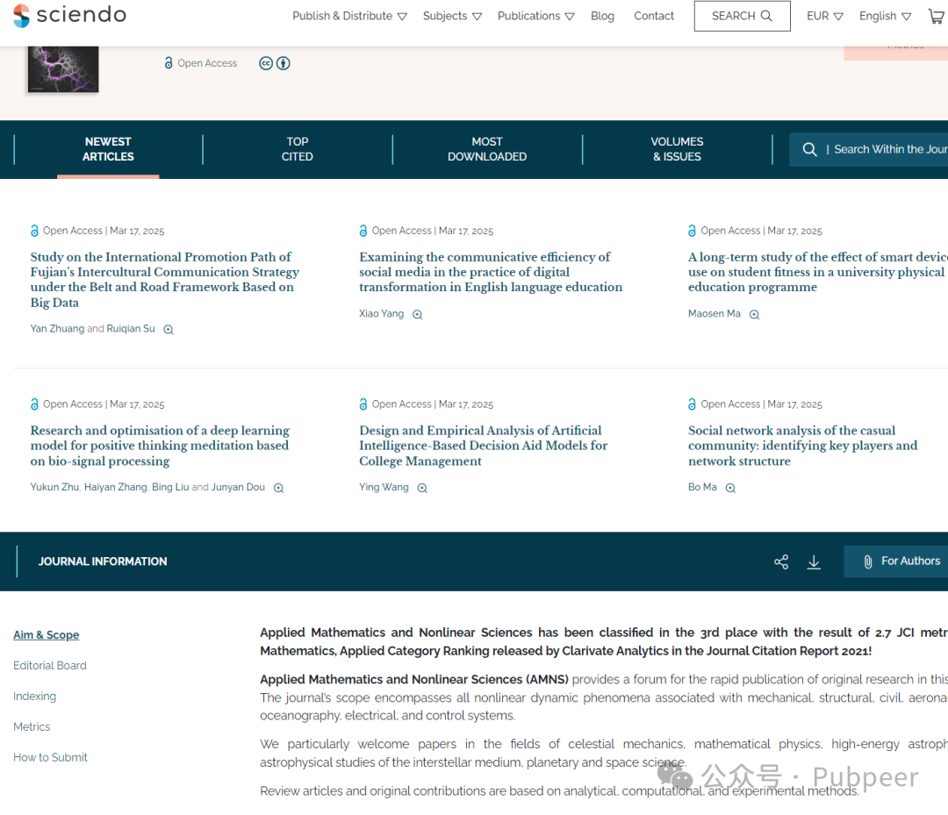

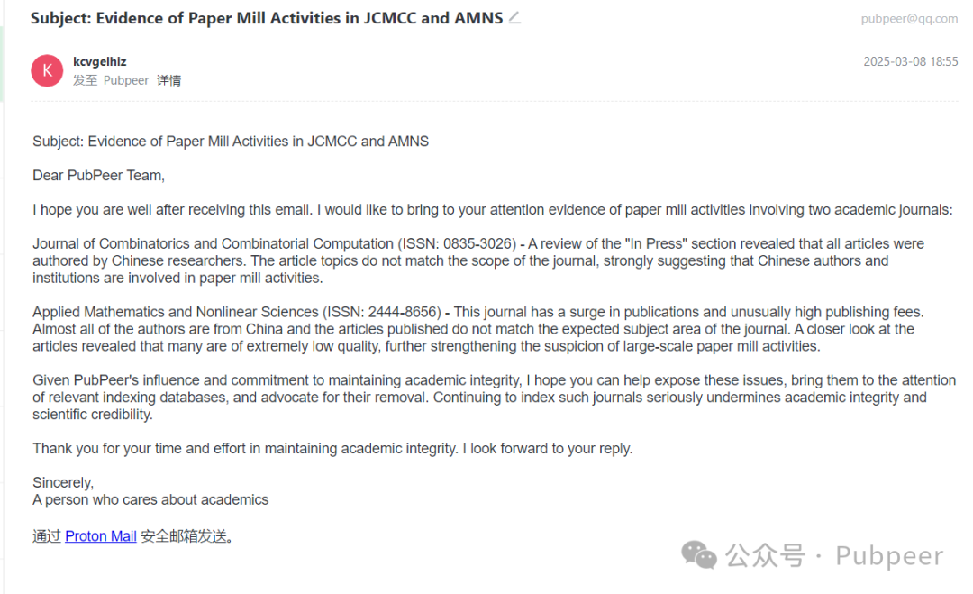

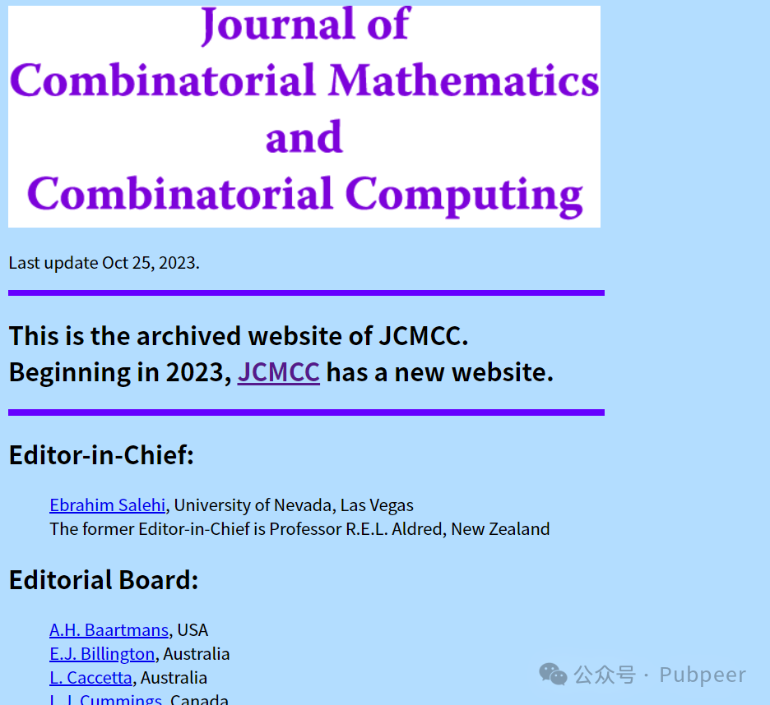

据该人士邮件内容，其在查看《组合学与组合计算杂志》“待发表” 部分时发现，所有文章均由中国研究人员撰写，且文章主题与该杂志的范围不匹配，这强烈暗示中国作者和机构可能参与了 “论文工厂” 活动。

而对于**《应用数学与非线性科学》杂志，该人士表示其出版物数量激增，出版费用异常高昂，几乎所有作者都来自中国，且发表的文章与该杂志预期的主题领域不符。仔细查看这些文章后，发现许多文章质量极低，进一步加深了对大规模 “论文工厂” 活动的怀疑。**

这位关心学术的人士深知 PubPeer 在维护学术诚信方面的影响力和坚定决心，希望 PubPeer 团队能够帮忙揭露这些问题，引起相关索引数据库的重视，并倡导将这些期刊移除。他认为，若继续对这类期刊进行索引，将严重损害学术诚信和科学可信度。

目前，PubPeer 团队是否会对此事展开调查，以及后续会有怎样的处理结果，尚未可知。学术圈对于此类事件高度关注，期望能维护学术环境的纯净与公正。

https://sciendo.com/journal/AMNS

http://combinatoire.ca/JCMCC/

来源：公众号pubpeer原创，文章涉及作者姓名都为音译名字；转载贴子请注明出处，若没注明pubpeer公众号出处，构成侵权。





声明：转载此文是出于传递更多信息之目的。若有来源标注错误或侵犯了您的合法权益，请作者持权属证明与本网联系，我们将及时更正、删除，谢谢

**Pubpeer，专注科研工作者。关注请长按上方二维码。投稿、合作、转载授权事宜请联系本号，回复2025，微信ID：BikElisabeth  或邮箱：Pubpeer@qq.com**